Трезвая жизнь – здоровая жизнь.

Всемирный день трезвости и борьбы с алкоголизмом (3 октября)

Алкогольное отравление – смертельная опасность
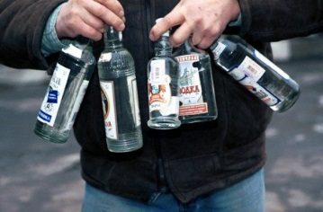
Отравление алкоголем наступает, когда человек употребляет большое количество алкоголя в течение короткого времени.
В результате концентрация алкоголя в крови повышается настолько, что оказывает мощный токсический эффект и становится опасной для жизни.
Алкогольное отравление требует немедленного медицинского вмешательства.
Бытует мнение, что отравление происходит только в том случае, если человек употребляет «некачественный» алкоголь или алкогольные суррогаты. Однако отравление может наступить при употреблении любых напитков, содержащих этанол.

Почему возникает отравление алкоголем?
При употреблении спиртного основной удар приходится на печень. Этот орган работает фильтром, выделяя алкогольные токсины из крови и перерабатывая их в менее опасные вещества.
Чем большую дозу алкоголя человек принимает за меньшее время, тем выше его концентрация в крови. Печень же способна переработать ограниченное количество этанола – около 12 мг.
Это означает, что абсолютно здоровая печень способна справиться с количеством спиртного равного примерно одной бутылке светлого пива в час.

Печень и простая арифметика
Если вы выпиваете 24 мг этанола в течение часа, это означает, что 12 из них останутся в вашей крови. Еще 24 мг через час повысят концентрацию алкоголя в крови до 24 мг и так далее.
Чем быстрее вы употребляете спиртосодержащие напитки, тем выше концентрация этанола в крови. Даже если человек перестал пить алкоголь, его концентрация в крови растет еще 30–40 минут, и вместе с ней нарастают симптомы отравления.
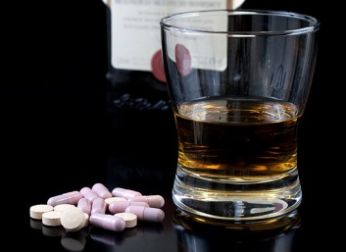
Если концентрация этанола в крови достигает 3–5 г на литр крови – вы можете умереть от отравления алкоголем. Если превышает 5 г – отравление этанолом однозначно смертельно.
Это не означает, что прием небольших доз алкоголя не приведет к алкогольному отравлению – особенности обмена веществ у всех людей различаются.
Кроме того, могут сработать дополнительные факторы: прием несовместимых со спиртным лекарств, скрыто протекающие заболевания, стресс и даже усталость. Единственное средство профилактики алкогольного отравления – не употреблять спиртное вообще.

Симптомы отравления
Высокая доза алкоголя за короткое время способна повысить концентрацию этанола в крови настолько, что нарушается работа всех систем организма.
Особенно значительно воздействие на нервную систему. Оно может привести даже к тому, что бессознательные рефлексы: дыхательный и рвотный рефлексы, сердцебиение – перестают работать.
Маршрут алкоголя в организме
Попадая внутрь, алкоголь начинает свое разрушительное шествие по внутренним органам. Первая остановка на его пути – желудок. Ознакомиться с полным маршрутом можно в нашем подробном материале.
Следующие симптомы указывают на то, что опьянение переходит в отравление алкоголем:
- спутанное сознание,
- гипотермия – резкое падение температуры тела,
- бледность с синеватым оттенком,
- ступор – человек находится в сознании, но не реагирует на внешние раздражители,
- резко ускорившееся или замедлившееся дыхание,
- бурная рвота.
Нередко во время алкогольного отравления у человека полностью останавливается дыхание, происходит сердечный приступ, или он захлебывается в собственных рвотных массах. Бурная рвота также может привести к обезвоживанию организма и нарушению кровообращения.
Если при алкогольном отравлении человеку не оказать помощь, он впадает в кому и умирает.

Как оказать первую помощь?
Если у вас есть подозрение, что человек отравился алкоголем, не дожидайтесь, пока у него появятся все симптомы отравления. Немедленно вызовите бригаду скорой помощи.
До приезда Скорой нужно:
- разбудить человека, привести его в сознание,
- если отравившийся еще в сознании, поместить его в положение сидя, чтобы он не захлебнулся рвотными массами,
- если он без сознания – уложить на бок и контролировать дыхание.
Нельзя:
- давать человеку, отравившемуся алкоголем, кофе – это нарушит водно-солевой баланс в организме и вызовет ухудшение симптомов со стороны нервной системы,
- давать ему дополнительный алкоголь,
- заставлять принимать холодный душ,
- заставлять отравившегося подниматься на ноги и ходить.
Запомните, что вылечить алкогольное отравление молоком, чаем или любым другим обильным питьем в домашних условиях невозможно – оно требует лечения специализированными методами в стационаре.

Самое важное
Алкогольное отравление наступает, когда человек потребляет за короткое время большую дозу спиртного. Отравление этанолом может стать смертельным и требует специализированного лечения в стационаре. Самое надежное средство профилактики алкогольного отравления – не пить вообще.
Центр медицинской профилактики г-к Анапа

